Planeación Estratégica de Talento Humano
2017-2018

Subdirección de Desarrollo Organizacional Subdirección de Talento Humano

Diciembre de 2016

INTRODUCCIÓN
El Plan estratégico de la Talento Humano del Ministerio de Educación Nacional, como una política orientadora y facilitadora de los programas que buscan contribuir al fortalecimiento de la calidad de vida laboral de los servidores públicos del MEN, lo cual se refleja en la calidad del servicio prestado.

Con fundamento en la Constitución Política, la Ley 909 de 2004 que afirma el compromiso por parte de las Entidades del Estado de capacitar y formar a los empleados públicos, orientada al desarrollo de sus capacidades, destrezas, habilidades, valores y competencias, fundamentales, con miras a propiciar su eficacia personal, grupal y organizacional, de manera que se posibilite el mejoramiento continuo en la búsqueda de la calidad del servicio que misionalmente le asiste cumplir al MEN.

El Plan Estratégico de Desarrollo del Talento Humano es adoptado, con la finalidad de que trascienda circunstancias coyunturales y se constituya en un instrumento básico, que soporte los cambios organizacionales y logre el mejoramiento de la calidad de la gestión institucional.

En las entidades, se diferencian dos grandes componentes: el estructural que involucra temas duros, tales como, estructuras organizacionales, plantas de cargos, sistemas de nomenclatura, clasificación y remuneración de empleos, y el funcional o de gestión con temas blandos, entre ellos los relativos al ingreso, gestión y desarrollo del recurso humano, planes de bienestar e incentivos, cultura y clima organizacional y relaciones laborales.

Los cometidos organizacionales se logran con el trabajo de la gente que hace parte de la entidad, por tal razón, es necesario resaltar la Gestión de los Recursos Humanos, como criterio sustantivo en la formulación y ejecución de las políticas públicas, bajo criterios de eficiencia, eficacia, transparencia y responsabilidad.
Subdirección de Talento Humano

Dentro de este marco, y para promover una mejor gestión pública, cobra importancia la de los recursos humanos, orientada al mejoramiento del desempeño organizacional mediante la identificación, aprovechamiento y desarrollo de la capacidad de los servidores y la proyección en el tiempo de las necesidades específicas de personal y del desarrollo de planes y programas específicos de personal.

Fuente: Planeación de los recursos humanos /DAFP
Planeación Estratégica |

1

PLANEACION ESTRATEGICA DE TALENTO HUMANO

Diagnóstico
Construcción
Socialización y apropiación

Contexto interno y externo
Construcción de la Propuesta de Valor
Divulgación

Evaluación de la implementación del PETH actual

Canvas proyectivo

Apropiación

Referentes de la gestión del TH.
Construcción del objetivo TH, líneas estratégicas, metas e indicadores.

Implementación y seguimiento

Momento 1: Diciembre 5 de 2016, Compensar. Diagnóstico y construcción Momento 2: Diciembre 22 de 2016, Compensar. Socialización y apropiación
Subdirección de Talento Humano

.

“Los objetivos no son un destino, son una dirección. No son órdenes, son compromisos. No determinan el futuro; son medios para movilizar los recursos y la
energía capaces de crear el futuro”

Peter Drucker
Planeación Estratégica |

2

Subdirección de Talento Humano

Contenido
- OBJETIVO 4
- RUTA DE LA PLANEACIÓN ESTRATÉGICA 11
- MARCO DE REFERENCIA- CONTEXTO ESTRATÉGICO 11
- ANÁLISIS INTERNO- IDENTIFICACIÓN DE BRECHAS VS MARCO DE REFERENCIA 15
- ANÁLISIS EXTERNO- BENCHMARKING 18
  - BENCHMARKING NACIONAL 18
  - BENCHMARKING INTERNACIONAL 21
- CONSTRUCCIÓN DOFA 23
- MISIÓN 26
- VISIÓN 27
- IDENTIFICACIÓN DE LÍNEAS ESTRATÉGICAS 28
- OBJETIVOS ESTRATÉGICOS 30
- INDICADORES Y METAS ESTRATÉGICAS 31
- INICIATIVAS ESTRATÉGICAS 35
- CONSIDERACIONES GENERALES Y CONCLUSIONES DEL EJERCICIO DE PLANEACIÓN ESTRATÉGICA 39
ANEXOS 40

3
Planeación Estratégica |

Objetivo
Desde una construcción colectiva, realizar la planeación de la Subdirección de Talento Humano, de manera tal que se posibilite la alineación de la estrategia con la labor que día a día llevan a cabo en la búsqueda de los objetivos estratégicos del Ministerio de Educación Nacional, lineamientos de política, estrategias y orientaciones para su implementación.

Marco Es tra tégic o
El marco estratégico del Ministerio de Educación para el período 2015-2025 establece la estructura que permitirá avanzar hacia lograr que Colombia sea el país más educado de América Latina, y alcanzar los objetivos estratégicos del cuatrienio en materia educativa plasmados en el Plan Nacional de Desarrollo 2014-2018, Todos por un nuevo País, Paz, Equidad y Educación. Bajo este marco, el presente documento define el propósito superior de la entidad al 2025, su visión y la del sector educativo al 2018, la ratificación de la misión y la definición de principios de acción, objetivos estratégicos, iniciativas, programas y proyectos del ministerio

CONTEXTO ESTRATÉGICO DEL MEN
Contexto interno Misión
Lograr una educación de calidad, que forme mejores seres humanos, ciudadanos con valores éticos, competentes, respetuosos de lo público, que ejercen los derechos humanos, cumplen con sus deberes y conviven en paz. Una educación que genere oportunidades legítimas de progreso y prosperidad para ellos y para el país.

Lograr una educación competitiva, pertinente, que contribuya a cerrar brechas de inequidad y en la que participa toda la sociedad.
Subdirección de Talento Humano

Principios de Acción

- LIDERAR, SERVIR, TRANSFORMAR E INSPIRAR

Propósito Superior 2025

“Colombia será el país más educado de América Latina en el 2025”: En el 2025 Colombia tendrá un sistema de educación de alta calidad para todos. La educación generará igualdad de oportunidades y desarrollo económico, permitiendo la transformación social del país, mayor equidad y la consolidación de la paz.
Planeación Estratégica |
Participarán de este proceso -en el cual la Educación será la principal prioridad nacional- los padres de familia, los niños y jóvenes, profesores, gobierno, y la sociedad civil. Habrá una financiación adecuada para tener la mejor educación de América Latina.

4

Las líneas de acción para lograrlo son:

- Excelencia docente
- Colombia bilingüe
- Colombia libre de analfabetismo
- Jornada única
- Acceso a la Educación Superior con calidad

Visión del Ministerio de Educación Nacional

En el 2018, el Ministerio de Educación es la entidad líder del Gobierno Nacional, con reconocimiento internacional, que atrae a los mejores talentos y está 100% orientada a hacer de Colombia el país más educado de América Latina en el 2025. Es una entidad innovadora, creativa, eficiente, generadora de investigación y conocimiento para el país y para el mundo. Es una entidad ejemplar por su ejecución.

Este propósito se logrará gracias a la renovación de una cultura organizacional que le ha apostado a una estructura de trabajo más flexible y horizontal, donde es posible equilibrar vida y el trabajo y donde prima la confianza y el compañerismo.

Sus funcionarios se sienten orgullosos y felices de trabajar en el MEN para lograr una mayor productividad y eficiencia. Promueve un balance entre la vida personal y profesional de sus funcionarios, con un ambiente organizacional moderno, incluyente y generador de espacios y sentimientos de bienestar. Todo esto la convierte en la entidad más deseada para trabajar.

Líneas estratégicas del MEN
Subdirección de Talento Humano

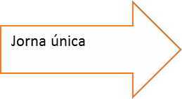 | 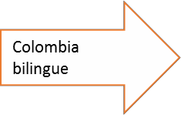
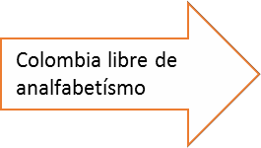  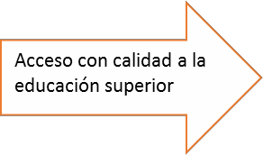 | 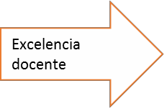

5
Planeación Estratégica |

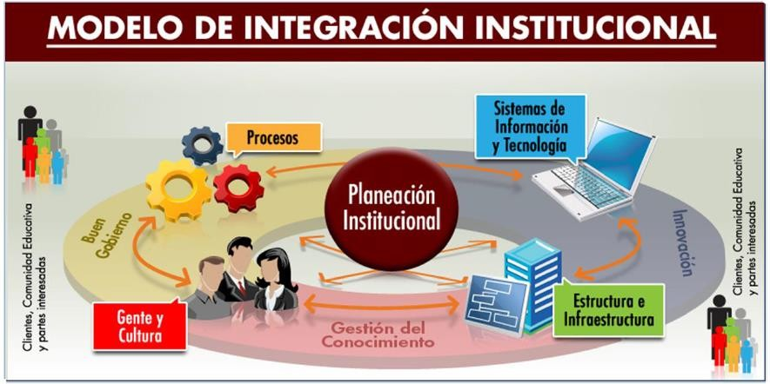
MODELO INTEGRADO DE PLANEACIÓN Y GESTIÓN DEL MEN

El Ministerio de Educación Nacional, dando cumplimiento al Artículo 74 del Estatuto Anticorrupción y a lo señalado en el capítulo IV de la Ley 489 de 1998, los artículos 26 y 29 de la Ley 152 de 1994 y el artículo 6º Decreto 2482 de 2012, con respecto a la Integración de la Planeación y Gestión y a la formulación del Plan de Desarrollo Sectorial 2014, presenta a la ciudadanía:

El Ministerio de Educación Nacional fundamenta su gestión en un Modelo de Integración Institucional, que desde el año 2003 ha sido el marco de referencia del estilo gerencial con enfoques claros de excelencia operativa e innovación. Este modelo se fortaleció en 2012, con tres pilares estratégicos: buen gobierno, innovación y gestión del conocimiento; elementos que se han convertido y apropiado como estrategias organizacionales que fomentan la competitividad, la eficiente y la efectiva gestión institucional
Subdirección de Talento Humano

6
Planeación Estratégica |

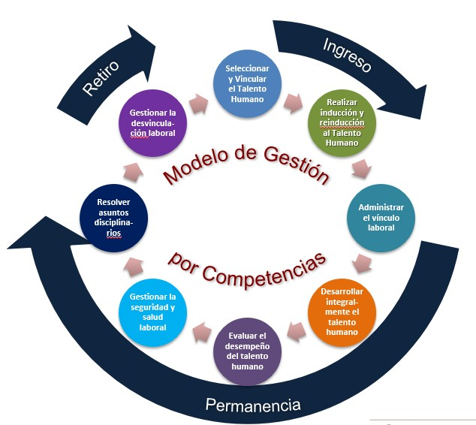
Cadena de valor del macroproceso

Objetivo: Contar con servidores públicos competentes para el ejercicio de las funciones propias del MEN, mediante la definición de las políticas y procesos de selección, vinculación y desarrollo del personal de acuerdo con los requisitos establecidos en las leyes vigentes; además de lograr ser un proceso de alto valor para los servidores del MEN y reconocido como un referente de gestión del Talento Humano en el sector público en Colombia

Contexto normativo

Carta iberoamericana de la función pública Políticas de desarrollo administrativo
Ley 909de 2004
Modelo integrado de planeación y control MECI
Subdirección de Talento Humano

7
Planeación Estratégica |

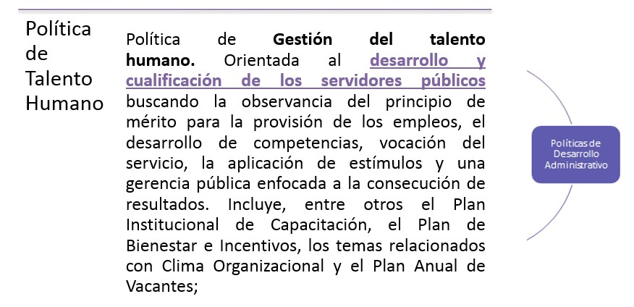
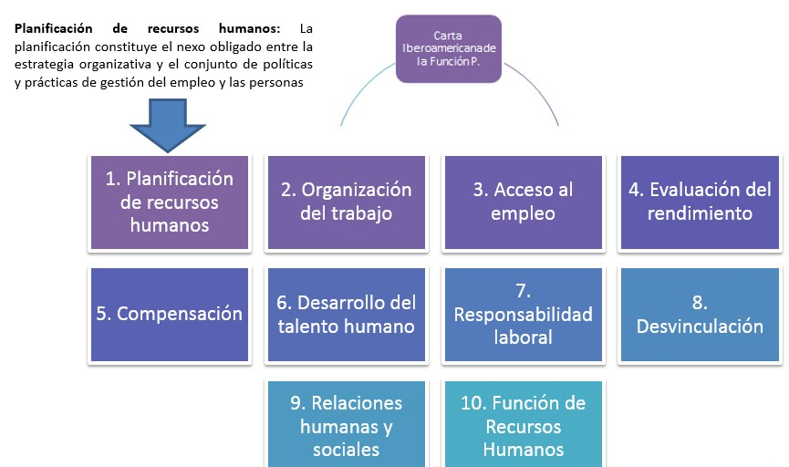

Ley 909 de 2004
Subdirección de Talento Humano
Por la cual se expiden normas que regulan el sistema de empleo público y la carrera administrativa. Establece los principios básicos que regulan el ejercicio de la gerencia pública. Así mismo, define los órganos de dirección y gestión del empleo público, sus funciones e instrumentos de ordenación:
Planeación Estratégica |

Departamento Administrativo de la Función Pública.

Unidades de Personal.

8

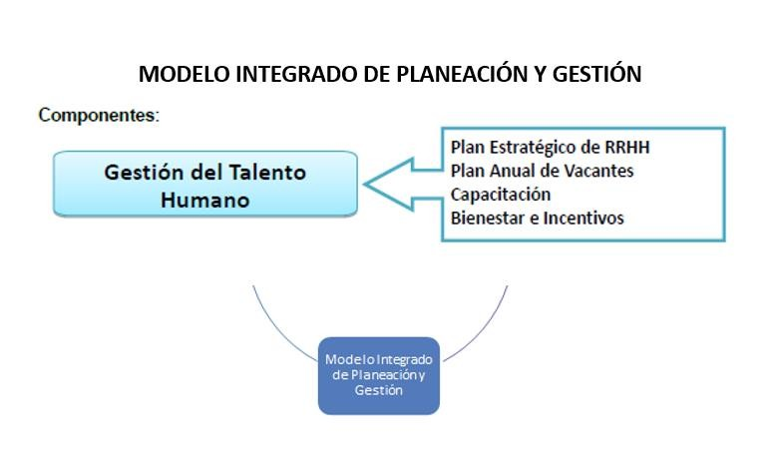
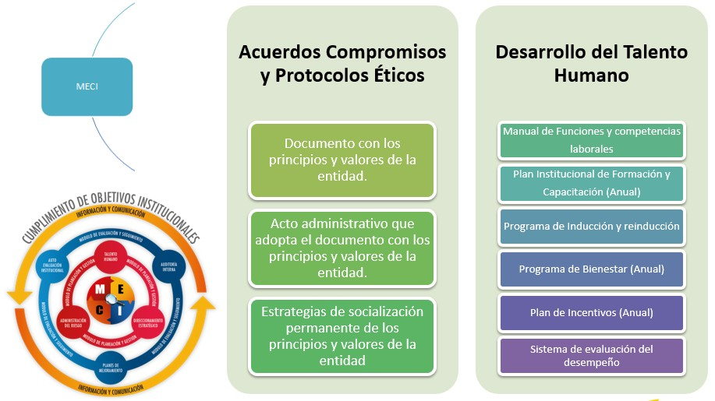
Comisión de Personal.

Meci

Control de la Planeación y Gestión: Agrupar los parámetros de control que orientan la entidad hacia el cumplimiento de su visión, misión, objetivos, principios, metas y políticas al igual que los aspectos que permiten el desarrollo de la gestión dentro de los que se encuentran: Talento Humano, planes, programas, procesos, actividades, indicadores, procedimientos, recursos, administración de los riesgos.

Control de Evaluación y Seguimiento: Agrupa los parámetros que garantizan la valoración permanente de los resultados de la entidad, a través de sus diferentes mecanismos de verificación, evaluación y seguimiento. Eje transversal: Información y Comunicación
Subdirección de Talento Humano

9
Planeación Estratégica |

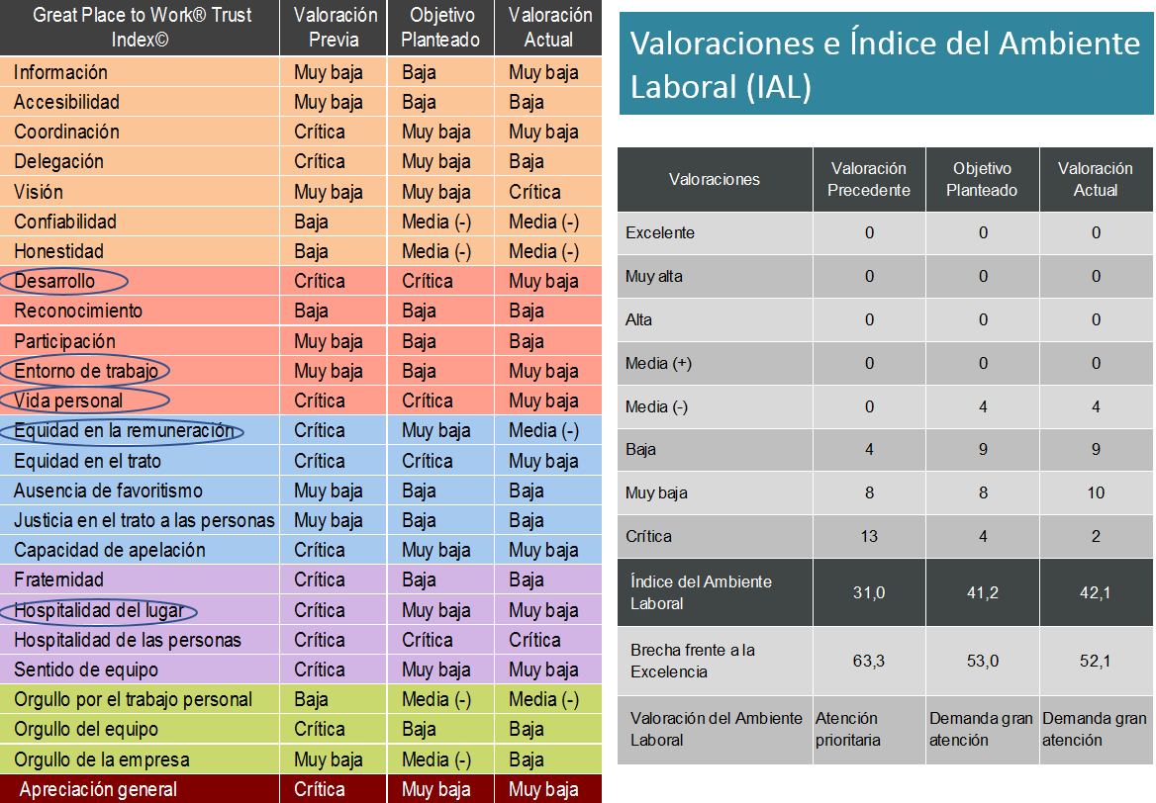
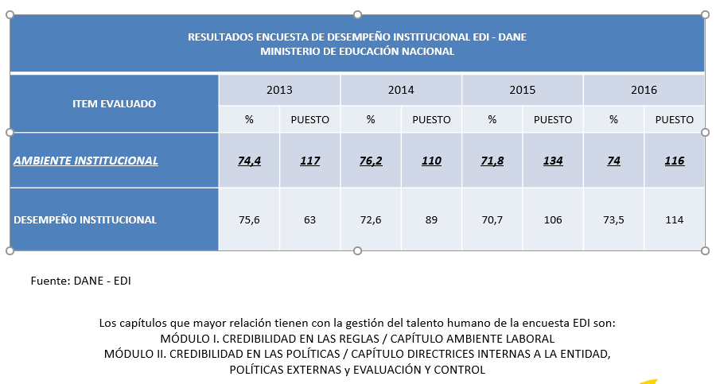
Componentes de medición – evaluación externos

MECI : Informe Anual de Control Interno
FURAG : Resultados – Modelo integrado de planeación y gestión

Premios y reconocimientos

GREAT PLACE TO WORD : Valoración del ambiente laboral

DANE : Encuesta Sobre Ambiente y Desempeño Institucional
Subdirección de Talento Humano

10
Planeación Estratégica |

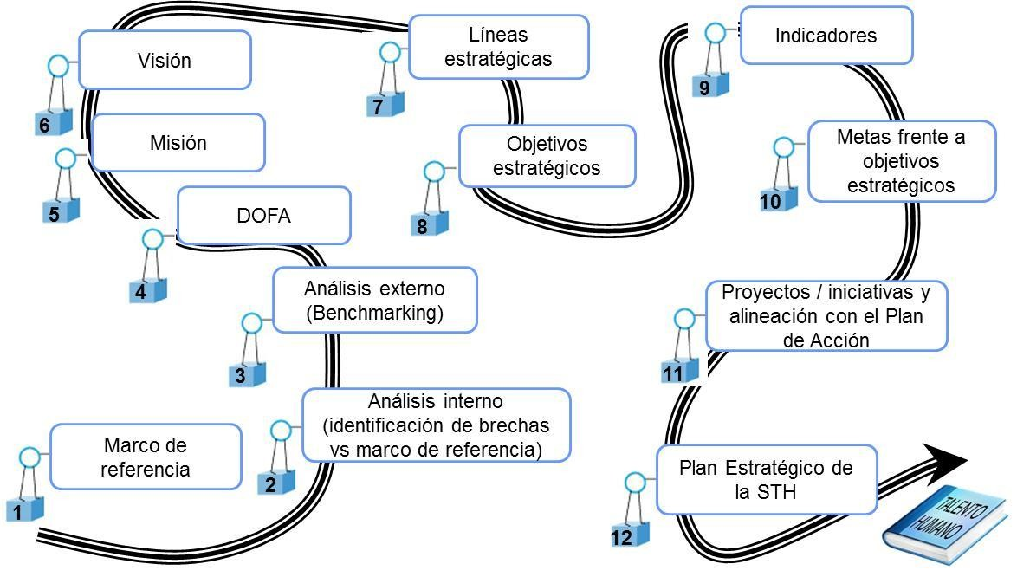
Ruta de la Planeación Estratégica

La Planificación Estratégica es un proceso dinámico que desarrolla la capacidad de las organizaciones para fijarse un objetivo en forma conjunta y observar, analizar y anticiparse a los desafíos y oportunidades que se presentan, tanto con relación a la realidad interna como a las condiciones externas de la organización, para lograr dicho objetivo.
En este sentido, el ejercicio de Planeación Estratégica de la Subdirección de Talento Humano es un proceso participativo, que comprende el desarrollo de determinadas fases, a través de la aplicación de una metodología propia. Dentro de estas fases se encuentran: establecer un marco de referencia, realizar un análisis interno y externo, definir la misión y visión de la Subdirección de Talento Humano, establecer objetivos y metas, desarrollar supuestos acerca del entorno en que se desarrolla la organización, tomar decisiones respecto a las acciones a seguir, emprender las acciones elegidas, y finalmente evaluar la retroalimentación del desempeño para volver a planificar.

Figura 1. Ruta de Planeación Estratégica de Talento Humano
Subdirección de Talento Humano

Marco de Referencia- Contexto Estratégico

Para un adecuado proceso de Planificación Estratégica, es importante considerar el marco de referencia general y el contexto global en el que se desenvuelve la organización. El siguiente cuadro ayuda a visualizar los diferentes ámbitos de análisis de la planificación:
Planeación Estratégica |

11

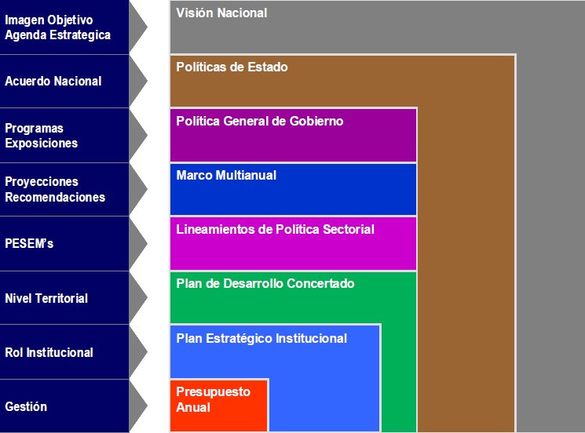

El Marco de Referencia corresponde entonces a las bases regulatorias y lineamientos generales dados en un espacio y tiempo determinado que enmarcan el tema a desarrollar. De acuerdo con ello, el marco de referencia en la formulación del Plan Estratégico de la Subdirección de Talento Humano lo constituyen:

Carta Iberoamericana de la Función Pública.

Ley 909 de 2004.

Plan Sectorial vigente.

Código de Ética y Buen Gobierno.

Modelo de Gestión por Competencias.
Subdirección de Talento Humano

Modelo de Integración Institucional.

Carta Iberoamericana de la Función Pública – Santa Cruz de la Sierra, Bolivia 2003.

Establece los principios rectores a los cuales debe responder la Función Pública:

Inclusión e igualdad sin discriminación.
Planeación Estratégica |

Mérito, desempeño y capacidad.

Efectividad de la gestión del empleo.

Objetividad e imparcialidad.

Pleno sometimiento a la ley y al derecho.

12

De igual manera, especifica los requerimientos funcionales de la Función Pública en materia de:

Planificación del recurso humano.

Organización del trabajo.

Acceso al empleo.

Evaluación del rendimiento.

Compensación.

Desarrollo del talento humano.

Responsabilidad laboral.

Desvinculación.

Relaciones humanas y sociales.

Organización de la función de Recursos Humanos.

Cambio cultural

Ley 909 de 2004

Por la cual se expiden normas que regulan el sistema de empleo público y la carrera administrativa. Establece los principios básicos que regulan el ejercicio de la gerencia pública. Así mismo, define los órganos de dirección y gestión del empleo público, sus funciones e instrumentos de ordenación:
Subdirección de Talento Humano

Departamento Administrativo de la Función Pública.

Unidades de Personal.

Comisión de Personal.

Plan Sectorial 2010-2014
Planeación Estratégica |

13

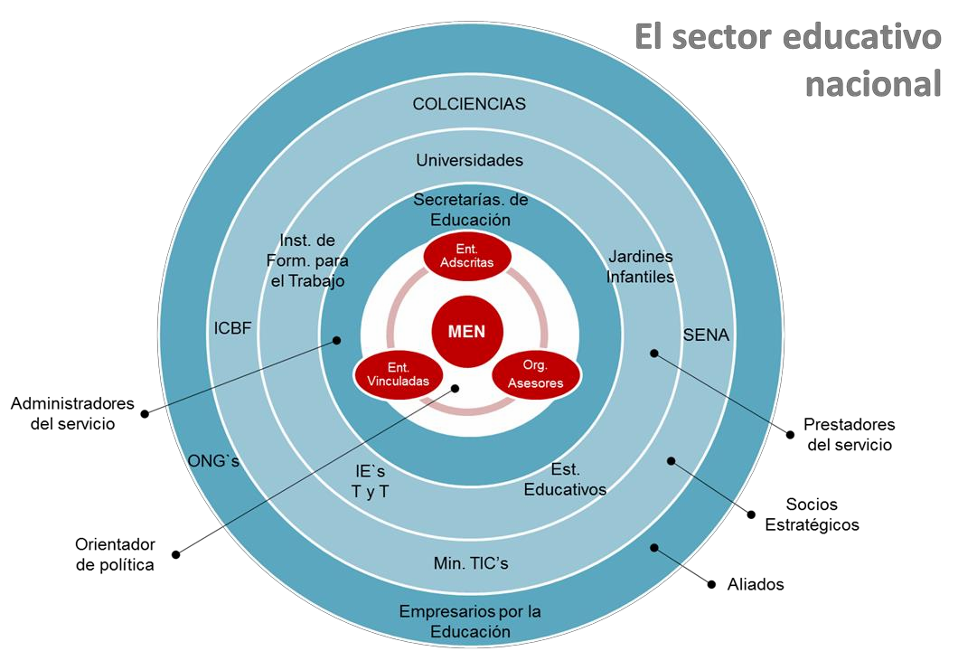

Figura 2. Plan Sectorial de Educación

Dentro del objetivo “Fortalecimiento de la gestión del Ministerio de Educación Nacional” se han trazado las siguientes líneas de acción que le competen a la Subdirección de Talento Humano:

Prestación de servicios eficientes y pertinentes.
Fortalecimiento de las competencias laborales de los servidores.

Innovación y Gestión del Conocimiento.

Modelo de Gestión por Competencias.
Subdirección de Talento Humano

Con base en el Decreto 2539 de 2005 “Por el cual se establecen las competencias laborales generales para los empleos públicos de los distintos niveles jerárquicos de las entidades…”, se estructura un Modelo de Gestión que persigue: Incrementar los niveles de competencia del talento humano en la entidad y fortalecer la calidad de vida laboral del talento humano.

Modelo de Integración Institucional MEN
Planeación Estratégica |

Considerando el modelo actual sobre el cual el Ministerio de Educación Nacional soporta el cumplimiento de su misión y objetivos institucionales, se refleja la necesidad que el Talento Humano Institucional sea gestionado de forma sistémica bajo la articulación de los componentes que conforman el modelo: gente y cultura, los procesos, los sistemas de información y la estructura e infraestructura.

14

PLANEACIÓN INSTITUCIONAL

Procesos
Clientes, comunidad educativa
y partes interesadas
Clientes, comunidad educativa y partes interesadas

Gente y cultura
Sistemas de información y tecnología

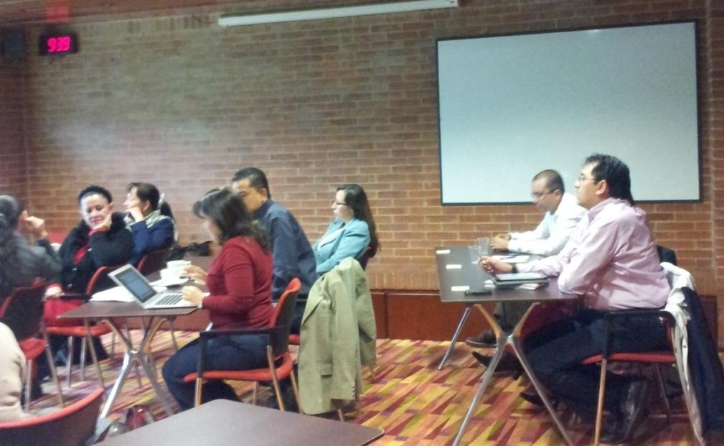

Estructura e infraestructura

Figura 3. Modelo de Integración del MEN

Análisis Interno- Identificación de Brechas Vs Marco de Referencia.

Como un paso inicial en la construcción del Plan Estratégico de Talento Humano fue necesario evaluar el grado de cumplimiento de la Gestión del Talento Humano del Ministerio de Educación Nacional frente a los lineamientos dados por el Marco de Referencia, con el fin de determinar aquellos aspectos que ameritan un mayor esfuerzo por parte de la Subdirección de Talento Humano para llegar al estado deseado.
Subdirección de Talento Humano

Figura 4. Momento de Planeación Estratégica – Identificación de brechas vs Marco de Referencia
Planeación Estratégica |

15

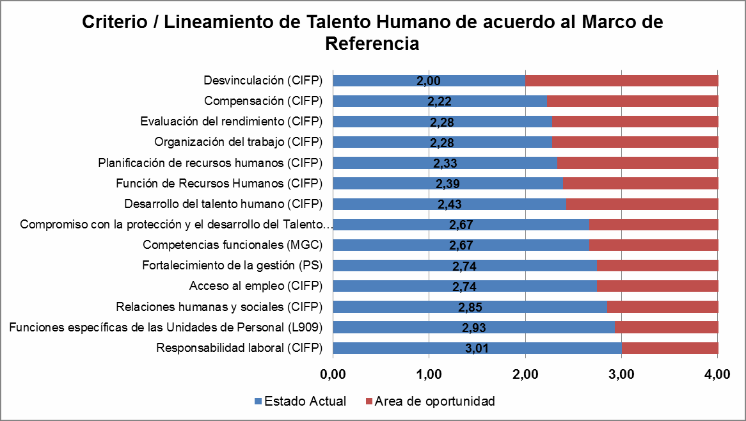
Contando con la participación de los servidores de la Subdirección de Talento Humano y mediante la aplicación de un instrumento guiado, se realizó una autoevaluación del nivel de apego al Marco de Referencia mediante la calificación de cada una de las variables asociadas con los diferentes criterios y lineamientos señalados por dicho Marco de Referencia. El resultado consolidado de la autoevaluación se encuentra en el Anexo 1 de este documento.

Escala 1 a
Criterio orientador / Lineamiento | Variables |  | Calificación |  |  |  |  |  |  |  |  | Calificación  promedio Variable | Calificación  promedio Criterio /
 |  |  | Rodrigo  Guerrero | Adriana  Riaño | Carmen  S.Triana | (  Ma Pilar  Romo | David  Vargas | 5)  Diana  Torres | Martha  Barrera | Omar  Hernandez | Omar  Orjuela
Carta Iberoamericana de la Función Pública
1. Planificación de recursos humanos | 1.1 | Herramientas de planificación | 2 | 2 | 2 | 2 | 2 | 3 | 2 | 2 | 2 | 2,11 | 2,33
 | 1.2 | Información real y actualizada | 3 | 3 | 2 | 2 | 1 | 3 | 2 | 3 | 2 | 2,33
 | 1.3 | Optimización de recursos disponibles | 3 | 3 | 2 | 3 | 1 | 2 | 3 | 2 | 3 | 2,44
 | 1.4 | Flexibilidad de la gestión de personal ante cambios  del entorno o necesidades organizacionales. | 3 | 2 | 2 | 2 | 1 | 1 | 2 | 2 | 3 | 2,00
 | 1.5 | Participación activa de los directivos en los procesos  de planificación | 4 | 1 | 2 | 4 | 4 | 4 | 2 | 2 | 2 | 2,78

Figura 5. Ejemplo de autoevaluación de la STH frente al Marco de Referencia

Una vez identificadas y analizadas las brechas, fue posible acordar las prioridades estratégicas a las que debe responder la Subdirección de Talento Humano.

Figura 6. Brechas de Talento Humano frente al Marco de Referencia
Subdirección de Talento Humano

Frente a la Carta Iberoamericana de la Función Pública las principales brechas estuvieron concentradas en los siguientes aspectos:

Planificación de Recursos Humanos:
Planeación Estratégica |

Tener una mayor flexibilidad en la gestión de personal frente a cambios del entorno o necesidades organizacionales.
Disponer de mejores herramientas de planificación del Talento Humano.

Organización del Trabajo:

16

Guardar total coherencia entre la finalidad del puesto y el perfil de competencias solicitado.

Acceso al empleo:

Contar con procesos de reclutamiento y selección eficaces que garanticen la adecuación de los candidatos al perfil del puesto.

Evaluación del rendimiento:

Entrenar a los evaluadores en las destrezas técnicas y sociales necesarias para una efectiva evaluación.
Asegurar que los directivos y superiores inmediatos se encuentren implicados activamente en la evaluación.

Compensación:

Otorgar beneficios no monetarios equitativos, eficaces y asumibles en términos de costo-beneficio.

Desarrollo del talento humano:

Es necesario la aplicación de instrumento efectivo para la realización de promociones reduciendo los riesgos de arbitrariedad.
De igual manera, las promociones del Talento Humano deberán basarse en el rendimiento, potencial y desarrollo de competencias.

Responsabilidad laboral:

Se deben disponer de los mecanismos que aseguren el cumplimiento de obligaciones por parte del personal.
Subdirección de Talento Humano

Desvinculación:

Disponer de las herramientas de acreditación objetiva sobre las razones técnicas, económicas u organizativas como causales de despido.

Relaciones humanas y sociales:

Mejorar los mecanismos de la comunicación interna de las directivas, de modo que sea oportuna, precisa y relevante manteniendo los niveles de confidencialidad.
Así mismo, contar con mecanismos de comunicación interna del servidor eficaces, que comprendan informaciones, iniciativas, sugerencias, opiniones y peticiones.
Planeación Estratégica |

Función de Recursos Humanos:

Brindar apoyo y asesoramiento a los directivos de línea para el desempeño de sus funciones como gestores del personal a su cargo.

17

Frente a la Ley 909 de 2004 se identificó como principal brecha la siguiente:

Funciones especificas de las Unidades de Personal:

Realizar juiciosamente la elaboración de planes estratégicos de recursos humanos.

Con relación al Plan Sectorial 2010-2014 frete al objetivo que le atañe a la Subdirección de Talento Humano se determinó como principal área de oportunidad la siguiente:

Fortalecimiento de la Gestión:

Fortalecer la Innovación y Gestión del Conocimiento en el Talento Humano de la Entidad

Por último frente al Código de Ética y Buen Gobierno las principales brechas se concentraron en:

Mejorar las políticas administrativas y de gestión en términos de compromiso con el desarrollo y la protección del talento humano.
Contar con procesos de selección, promoción, evaluación de desempeño, transparentes, imparciales y justos.
Diseñar las políticas y prácticas que garanticen la calidad técnica profesional y humana de los servidores (competencias).

Análisis Externo- Benchmarking.
Subdirección de Talento Humano

Tomando como referencia a Robert Camp, el Benchmarking se define como: “El proceso de identificar, comprender y adaptar las prácticas y procesos sobresalientes de diferentes organizaciones, para ayudar a la organización a mejorar su desempeño”. A partir de ello, se busca aprovechar las experiencias y prácticas exitosas en la gestión del Talento Humano de otras organizaciones, de forma tal que pueda incorporarse en el modelo de gestión del Talento Humano del Ministerio de Educación Nacional
Planeación Estratégica |

Benchmarking Nacional

Se estableció la necesidad de conocer cómo se gestiona el Talento Humano en otras Entidades del Sector Público (señaladas por el DAFP como referentes frente a procesos específicos de Talento Humano), poder evaluar comparativamente los procesos y servicios de Talento

18

Humano de dichas Entidades con los gestionados por la Subdirección de Talento Humano del MEN, e identificar mejores prácticas que pueden ser replicables en esta Subdirección. Para ello, se diseñó y aplicó un instrumento para la recopilación de la información de las Entidades Públicas Nacionales referentes en la Gestión del Talento Humano, a través del cual se consultaron aspectos tales como:

Estructura del área de Talento Humano

Volumen de clientes a quienes prestan servicio.

Modelo de gestión de Talento Humano.

Experiencias y prácticas exitosas que pudieran ser incorporadas por la STH.

En este ejercicio se contó con la participación de las siguientes Entidades Públicas en el benchmarking:

Corporación Autónoma Regional - CAR.

Superintendencia de Industria y Comercio.

Instituto Colombiano para la Evaluación de la Educación - ICFES.

Departamento Administrativo de la Función Pública -DAFP.

Instituto Colombiano Agropecuario – ICA.

Los resultados del ejercicio de análisis externo se presentan como Anexo 2 del documento. Las principales conclusiones se señalan a continuación en el marco del ciclo de mejoramiento continuo:
Subdirección de Talento Humano

Planeación:

El punto de partida esta dado por el Plan Sectorial y Plan Estratégico/Misional propio de cada Entidad, a partir del cual se define el Plan de Acción de Talento Humano y los respectivos Planes Operativos de las diferentes áreas de trabajo.
Las Entidades objeto del análisis, a excepción de la Superintendencia de Industria y Comercio, tienen establecido un Modelo de Gestión por Competencias Laborales.
Respecto a la ubicación de los Procesos Disciplinarios dentro del Modelo de Gestión de Talento Humano fue necesario ampliar la consulta a otros Ministerios (9) y Entidades Públicas Nacionales como la Fiscalía General de la Nación y Procuraduría General de la Nación, identificando que en 7 de estas Entidades está considerado como parte del Modelo de Talento Humano.
Planeación Estratégica |

19

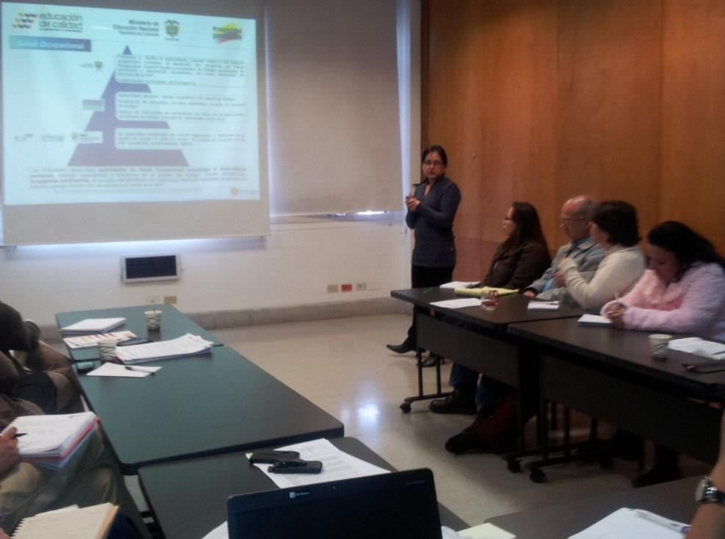

Figura 7. Presentación de conclusiones del ejercicio de Benchmarking de Talento Humano

Ejecución:

El proceso de bienestar en todas las Entidades consultadas contempla el desarrollo de actividades orientadas a mejorar la calidad de vida laboral de los servidores, considerando como una buena practica a adoptar la caracterización sociodemográfica de los funcionarios que realiza el ICFES, que les permite la focalización de sus actividades de bienestar.
Se realiza la evaluación de desempeño del personal en cumplimiento de la normativa aplicable y bajo la aplicación del Modelo Tipo establecido por la CNSC; sin embargo pocas Entidades se encuentran trabajando el Modelo Propio de Evaluación, dentro de ellas la CAR y el MEN.
Subdirección de Talento Humano
Una buena práctica frente al proceso de capacitación es el establecimiento de convenios con otras Entidades (SENA, IES), así como la creación de equipos multiplicadores y la generación de proyectos de aprendizaje bajo un enfoque metodológico, componentes que se trabajan actualmente por la CAR.
Se desarrollan actividades de Salud Ocupacional orientadas al autocuidado personal, manejo ergonómico y bienestar en el puesto de trabajo. Se resalta la gestión de valores agregados para los servidores del MEN por parte de la ARP y la conformación de las Brigadas de Emergencia.
Planeación Estratégica |
Ninguna de las Entidades cuenta con un Sistema de Información Integral, básicamente disponen de aplicativos específicos para nómina y hojas electrónicas para los demás procesos. Entidades como el ICA y el DAFP se encuentran realizando el piloto del montaje del Manual de Funciones y Nómina en el SIGEP.

20

Control y Mejora:

Se llevan a cabo seguimientos periódicos sobre la gestión de los procesos de Talento Humano mediante el cálculo de indicadores establecidos; sin embargo en algunas Entidades falta la formalización de los mismos.

Benchmarking Internacional

El primer paso consistió en identificar de los países que cobijan la Carta Iberoamericana de la Función pública aquellos que se destacan por la aplicación de dichos lineamientos, entre los que se encuentran: Chile, México y España.
Posteriormente se consultaron Instituciones Públicas en dichos países destacadas en la Gestión de su Talento Humano, de las cuales se mencionan las siguientes:

Dirección Nacional del Servicio Civil-Chile

En los años 2005 y 2006 realizó un Diagnóstico de las Unidades de Recursos Humanos a 160 Unidades de Recursos Humanos de las 170 existentes en Chile.
La base estuvo dada por el Modelo de Unidad de Recursos Humanos para los servicios públicos, que permitiera hacer evaluaciones en el tiempo y contribuir en la definición de estrategias, programas de acción, profesionalización y modernización en el país.
El modelo propuesto considero tres (3) componentes básicos:
- Recursos de la Unidad de Recursos Humanos (URH): Dentro de los cuales se contemplan:
Subdirección de Talento Humano
  - Dotación: obedece a la experticia de los funcionarios de la URH en los subsistemas de RRHH, así como la formación de los funcionarios que la conforman.
  - Recursos Tecnológicos: corresponde al equipamiento con Tecnologías de la Información (TIC) y el grado de apoyo ofrecido a las funciones de la Unidad de Recursos Humanos.
  - Infraestructura bajo la cual prestan los servicios las Unidades de Talento Humano (UTH).
  - Presupuesto propio de libre disposición y con rubro destinado a capacitación.
Planeación Estratégica |

- Subsistemas de Recursos Humanos desde el punto de vista de procesos, conformado por:
  - Planificación de Recursos Humanos: dónde se establecen perfiles de cargo, se planifica la dotación del servicio, se participa en la formulación del presupuesto del servicio en recursos humanos y la gestión presupuestaria.

21

  - Ciclo de Vida Laboral: comprendido por el reclutamiento, selección, inducción para personas ingresadas por concurso o traslado, desarrollo de carrera y promoción hasta la desvinculación.
  - Gestión del Desempeño: que conlleva la planificación y evaluación del desempeño, gestión del desempeño institucional y la calificación del desempeño individual.
  - Administración de las remuneraciones: que contempla lo relacionado con la liquidación de nómina y prestaciones sociales.
  - Servicios y Prestaciones al Personal: dentro de lo que corresponde a la gestión de beneficios y servicios a los funcionarios.
  - Capacitación y Formación: parte de la detección de necesidades y formulación del Plan Anual de Capacitación, la gestión de servicios de capacitación, la selección de beneficiarios de la capacitación y la evaluación de la capacitación (medición de impacto).
  - Prevención de Riesgos: considerando la higiene, seguridad y mejoramiento de ambientes de trabajo.
  - Administración del Personal: llevando a cabo el control presencial de personal (ausencias, licencias médicas, vacaciones, días administrativos, permisos especiales), la administración de expedientes del funcionario, así como servicios de gestiones internas.
  - Comunicaciones Internas: donde se establece la relación de la URH con asociaciones gremiales y funcionarios, así como la implementación de directrices de la Dirección aplicada a los funcionarios.

- Posición e Influencia de la Unidad de Recursos Humanos frente a la Entidad:
  - Posición Jerárquica de la URH dentro de la estructura de le Entidad, la estructura interna de la Dependencia, así como los niveles jerárquicos que existen ente entre la jefatura del servicio y la URH.
  - Influencia de la Unidad de Recursos Humanos al interior de la Entidad y entre pares.
  - Perfil directivo y su estilo de negociación.
Subdirección de Talento Humano

De esta experiencia y específicamente del Modelo de Unidad de Recursos Humanos cabe resaltar como fueron definidos los subsistemas siguiendo el ciclo de mejoramiento continuo; además contemplan las comunicaciones internas como un elemento clave de la Gestión del Talento Humano que deben prevalecer para tener mayor contacto con los funcionarios- clientes y brindarle mejores servicios.

Instituto Nacional de Estadística y Geografía INEGI -México
Planeación Estratégica |

En 1991 se inició el diseño para conformar el Sistema Integral de Profesionalización (SIP) en esta Entidad, programa prioritario que buscaba fomentar el desarrollo integral del personal que labora en la institución, el cual fue integrado en seis programas básicos:
  - Requerimientos de recursos humanos
  - Reclutamiento, selección y contratación de personal.

22

  - Inducción
  - Conducción y evaluación del desempeño
  - Planeación y desarrollo del personal
  - Remuneraciones y movimientos del personal

El elemento clave en esta Entidad se centra en la profesionalización del Recurso Humano desde la etapa de planeación, a través de lo cual se trabaja permanentemente en el desarrollo del individuo y por ende de la Entidad.

Construcción DOFA

El análisis DOFA es la herramienta que permite conformar un cuadro de la situación actual de la Subdirección de Talento Humano, logrando obtener de esta manera un diagnóstico preciso que permita tomar decisiones acordes con los objetivos y políticas del MEN.

Con base en los resultados de la revisión de la situación actual, los cuales fueron socializados y completados con aportes de los servidores de la Subdirección de Talento Humano, se dio paso al análisis interno mediante la aplicación de la herramienta DOFA, cuyas variables se definen como:

Debilidad: Es un área de oportunidad existente hoy en el Subdirección de Talento Humano, la cual afecta negativamente su desempeño y que requiere corrección.

Oportunidad: Es una alternativa posible de acción o mejora que aún no ha materializado la Subdirección de Talento Humano, la cual traería impactos positivos en su gestión del futuro.
Subdirección de Talento Humano

Fortaleza: Es una característica o condición positiva que tiene hoy la Subdirección de Talento Humano, que le permite cumplir adecuadamente con sus metas, la cual se debe mantener o de ser posible mejorar aún más.

Amenaza: Es una condición del medio (políticas o reglamentaciones nuevas, restricciones presupuestales, etc,) o de nuestra gestión actual, que en caso de materializarse o hacerse más crónica, afectaría negativamente la gestión de la Subdirección de Talento Humano en el futuro.
Planeación Estratégica |

A continuación se presenta el resultado del ejercicio de análisis interno a través de la aplicación de la herramienta DOFA:

23

DEBILIDADES
- Innovación de políticas y prácticas de gestión del talento humano.
- Sistema de información integral y confiable que soporte la gestión del talento humano.
- Articulación de los procesos de gestión del Talento Humano al interior de la Subdirección y externamente.
- Agilidad en los procesos de reclutamiento y selección.
- Acuerdos de niveles para el cumplimiento de los parámetros de los diferentes procesos.
- Conocimiento de los procesos por parte de los servidores del Ministerio.
- Planificación, medición y toma de acciones en los procesos.
OPORTUNIDADES
- Conocimiento y adopción de mejores prácticas en procesos de Talento Humano con base en entidades referentes.
- Medición del impacto de actividades de intervención en Clima organizacional y Salud Ocupacional.
- Generación Acuerdos de Niveles de Servicio (ANS) frente aquellos procesos de Talento Humano sobre los que descansa la cadena de valor.
- Inducción y re-inducción al puesto de trabajo en movimientos de la planta de personal.
- Digitalización de documentos vinculado directamente a los sistemas de información.
FORTALEZAS
- Compromiso de la Alta Dirección.
- Conocimiento técnico y experticia de los servidores de la Subdirección de Talento Humano.
- Evaluación técnica de las competencias en el proceso de selección.
- Diseño del Modelo propio de Evaluación de Desempeño.
- Implementación de herramientas virtuales para el desarrollo del talento humano, como por ejemplo MENTOR.
- Programa de Salud Ocupacional que responde por condiciones de trabajo adecuadas.
- Calidad y alcance del programa de retiro asistido para pre-pensionados.
AMENAZAS
- Cambio en la política de talento humano por parte de los entes que administran la función pública del estado.
- Requerimientos complejos y no programados de directivas gubernamentales (Presidencia / Senado / IAS) que obligan a emplear el tiempo de la Subdirección en tareas adicionales.
- Pérdida de información por falta de centralización de la misma (Archivo Físico, Bases de Datos y Sistemas de Información).

A raíz del resultado del análisis interno fue posible identificar aquellos aspectos que la Subdirección de Talento Humano debe mantener y los que son susceptibles de mejora, con
Planeación Estratégica |
Subdirección de Talento Humano

24

respecto a la disponibilidad de recursos de capital, personal, activos, calidad de producto, estructura interna y de mercado, percepción de los clientes, entre otros.

Qué se debe Mantener?

El compromiso de la Alta Dirección en fortalecer la gestión de servicio de Talento Humano.

El conocimiento técnico y la experticia de los servidores de la Subdirección para el buen desarrollo de sus funciones.

La evaluación técnica de las competencias que se lleva a cabo en el proceso de selección de personal.

El programa de inducción a la institución y al puesto de trabajo aplicable tanto en el ingreso como en la movilidad laboral de los servidores, al igual que la re-inducción.

La puesta en marcha del Modelo Propio de Evaluación de Desempeño para los servidores del Ministerio de Educación Nacional.

La implementación de herramientas virtuales que actualmente se disponen, para el desarrollo del talento humano.

El desarrollo del Programa de Salud Ocupacional que responde por condiciones de trabajo adecuadas, así como actividades de intervención que contribuyan en la mejora del clima organizacional para quienes laboran en el Ministerio.

El desarrollo del programa de retiro asistido para pre-pensionados.

Qué se debe Mejorar?
Subdirección de Talento Humano

El nivel de eficiencia de nuestros procesos: gestión y herramientas.

La planificación, medición y toma de acciones en los procesos de Talento de Talento Humano.

La articulación de los procesos de Talento Humano al interior de la Subdirección, así como con algunos procesos externos con los cuales se interrelaciona, que coadyuven al funcionamiento del Sistema Integrado de Gestión.
Planeación Estratégica |

La definición / formalización de Acuerdos de Niveles de Servicio para el cumplimiento de los parámetros establecidos en los diferentes procesos.

La comunicación de los procesos de Talento Humano hacia los servidores del Ministerio para su conocimiento e involucramiento en espacios de participación.

El tiempo de respuesta de los procesos de reclutamiento y selección de personal.

25

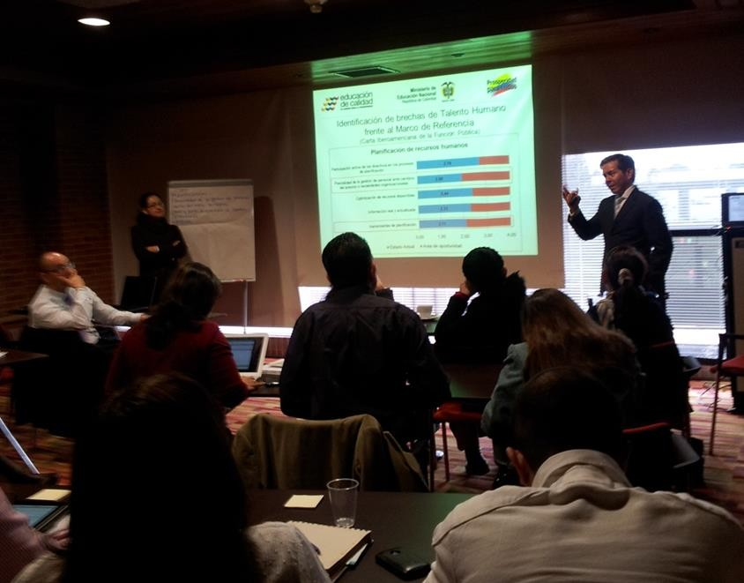
Lograr la focalización de todos los servidores del área en las mejores prácticas de Gestión del Talento Humano y el marco de referencia que aplica.

MISIÓN

Por definición, la misión establece la razón de ser de Talento Humano, en ella se enuncia el propósito que se persigue, así como el grado requerido de excelencia para alcanzar una posición de liderazgo competitivo.
En este sentido, la misión define el quehacer de la Subdirección, establece su actuar y articula sus principales valores filosóficos, determinando como ésta desea que la reconozcan.

Figura 8. Avance en la construcción de la Misión de la Subdirección de Talento Humano
Subdirección de Talento Humano

Llegar a esta definición conllevo la identificación de los diferentes elementos que la componen, mediante la aplicación de la herramienta conocida como Matriz CATWDA, en donde se describieron los elementos “reales” (C-A-D) y del “entorno” (T-W-A) de las actividades que lleva a cabo la Subdirección de Talento Humano.
Planeación Estratégica |
MATRIZ CATWDA SISTEMA:
Inicial  (Sigla) | Componente | Descripción
C | Clientes
A | Actores
T | Transformación
W | Weltanschauung
D | Dueños
A | Ambiente
Definición Raíz

26

¿A quién servimos en la STH?
¿Quiénes participan en la ejecución y son responsables del logro?
¿Qué es lo que hacemos y cómo lo hacemos? ¿Por qué existimos?
¿Con qué nos identificamos en nuestro servicio diario?
¿A quién le debemos reportar?
¿Cuáles son nuestros alcances?
Conjunción de estos elementos en una frase o párrafo corto, que expresa el propósito “Núcleo” de la STH.

De acuerdo con las propuestas de Misión generadas por los Grupos de la Subdirección de Talento Humano se identificaron los elementos, generando una versión consolidada la cual fue validada por la Subdirección y que se presenta a continuación:

MISIÓN
La [Subdirección de Talento Humano] (A) del [Ministerio de Educación Nacional] (D) identificada plenamente con la [misión, la visión, los valores institucionales y con su marco normativo] (W), es la responsable de [gestionar integralmente el talento humano] (T) de la entidad (C) con el fin de que [desarrolle su máximo potencial](T) en beneficio de [la entidad y del país](D), a través de la [óptima ejecución y articulación de los procesos involucrados con el ciclo de vida laboral de los servidores, contribuyendo en la generación de un adecuado entorno laboral y de bienestar del talento humano] (T); contando para ello con un equipo de trabajo con calidad humana y profesional (A) y herramientas de gestión adecuadas.
Subdirección de Talento Humano

- VISIÓN

La visión resume en una idea la imagen futura de la Subdirección de Talento Humano que se busca crear, es decir, constituye una gran ambición, un enunciado de la configuración futura del área, en la que se indica lo que aspira ser y como quiere ser percibida.
Tomando como base la misión acordada y estableciendo los elementos que deben contener la declaración de la visión, los cuales se enuncian a continuación, es factible acordar la visión de la Subdirección de Talento Humano.
Planeación Estratégica |

A(ctor): ¿Quiénes son responsables de alcanzar la VISIÓN?

27

T(iempo): ¿Horizonte de tiempo en el que esta VISIÓN se materializará en una realidad? En el caso de la Subdirección de Talento Humano del MEN, se recomienda hacerla con perspectiva consistente con el Plan Decenal; las metas (cuando corresponda definirlas posterior a la definición de objetivos) se pueden acotar al Plan Sectorial que tienen un alcance temporal más cercano.
A(spiracional): ¿Cómo se aspira a ser reconocido o identificado cuándo los plazos se cumplan?
R(azón): ¿A través de qué acciones la Subdirección de Talento Humano logrará.

Al igual que en la misión, con base en las propuestas de visión generadas por los Grupos de la Subdirección de Talento Humano se identificaron los elementos claves, que permitieron consolidarla en el siguiente enunciado:

VISIÓN
La [Subdirección de Talento Humano] (Actor) será reconocida [en el año 2016] (Tiempo) como un área de alto valor para los servidores de la Entidad y como un [referente en la gestión del talento humano en el sector público en Colombia] (Aspiracional), por su gestión moderna y eficiente] (Razón).

- Identificación de Líneas Estratégicas.

Las líneas estratégicas se refieren a los temas foco sobre los cuales deben estar enmarcan las principales acciones de la organización o dependencia.
Subdirección de Talento Humano
Al igual que en el ejercicio de Identificación de Brechas versus Marco de Referencia, se parte del reconocimiento de los elementos claves que dan línea en materia de Gestión del Talento Humano, los cuales se encuentran especificados en:

Carta Iberoamericana de la Función Pública.

Ley 909 de 2004.

Plan Sectorial vigente.
Planeación Estratégica |

Código de Ética y Buen Gobierno.

Modelo de Gestión por Competencias.

Modelo de Integración Institucional.

28

A través de la aplicación de un instrumento guiado, en el cual se presentaron los elementos claves señalados por el Marco de Referencia, los servidores de la Subdirección de Talento Humano determinaron el grado de importancia dado según su criterio, de manera que se lograron establecer las líneas estratégicas de acuerdo a su priorización.
Las líneas estratégicas de Talento Humano corresponden a:

Profesionalización del recurso humano. Efectividad de la gestión del empleo.
Estabilidad del empleo público. Fortalecimiento de competencias laborales.
Flexibilidad de adaptación a transformaciones del entorno. Responsabilidad por el trabajo desarrollado y los resultados. Observancia de los principios éticos (honradez, transparencia). Eficiencia y pertinencia en la prestación del servicio.
Papel directivo y su responsabilidad en la gestión de las personas.
Promoción de la comunicación, participación, diálogo, transacción y consenso para lograr un clima laboral agradable.
Inclusión e igualdad de género. Meritocracia.
Objetividad e imparcialidad.
Pleno sometimiento a la ley y al derecho. Innovación y Gestión del conocimiento.

El grado de importancia dado por los servidores de la Subdirección de Talento Humano a cada una de las anteriores líneas estratégicas condujo a la priorización de las mismas, tal como se presenta en el siguiente gráfico:
Subdirección de Talento Humano
Lineas Estratégicas según Marco de Referencia

Estabilidad del empleo público. Innovación y Gestión del conocimiento
Eficiencia y pertinencia en la prestación del servicio.
Inclusión e igualdad de género. Pleno sometimiento a la ley y al derecho. Efectividad de la gestión del empleo.
Promoción de la comunicación, participación,… Responsabilidad por el trabajo desarrollado y los…
Meritocracia. Objetividad e imparcialidad.
Flexibilidad de adaptación a cambios del entorno. Profesionalización del recurso humano. Fortalecimiento de competencias laborales.
Papel directivo y su responsabilidad en la gestión de…
Observancia de los principios éticos (honradez,…
0,00 5,00 10,00 15,00 20,00 25,00 30,00

Figura 9. Priorización de las líneas estratégicas de Talento Humano
Planeación Estratégica |

29

Objetivos Estratégicos

Por definición los objetivos responden al “que” de la organización, es decir qué haremos?, qué queremos lograr? En el contexto del Plan Estratégico que se viene estructurando, los objetivos estratégicos son declaraciones de acciones que esclarecen como implementar las premisas estratégicas de la Subdirección de Talento Humano del MEN en un periodo determinado.
Para asegurar el pleno establecimiento de los objetivos de Talento Humano se definieron las perspectivas o capas de temas afines sobre las cuales deben agruparse:
- Misional: Son aquellos objetivos que están directamente asociados con el cumplimiento de la VISIÓN de la Subdirección de Talento Humano. Cabe incorporar en esta perspectiva los objetivos de índole financiero.
- Cliente: Son todos aquellos objetivos o logros que impactan directamente a los clientes de la Subdirección de Talento Humano y que por ende llevan al cumplimiento de la MISIÓN.
- Procesos Internos: Acá se agrupan todos los objetivos que se deben lograr en los procesos de la Subdirección de Talento Humano para alcanzar los objetivos previamente definidos para los clientes. Es decir son los objetivos de operación del día a día que llevan a cumplir los objetivos con los clientes.
- Aprendizaje y Herramientas: Se refiere a los objetivos que debe alcanzar la Subdirección en temas como competencias de sus servidores, administración y gestión de información y herramientas para desarrollar su labor. Sino se tienen contemplados estos objetivos no permiten alcanzar los objetivos en los procesos internos.
Los objetivos estratégicos fueron construidos participativamente con los servidores de Talento Humano aplicando para ello la metodología “SMART” (Ingles= Inteligentes). Lo anterior implica que deben tener las siguientes características:
Subdirección de Talento Humano

E(S)pecíficos: Precisos, sobre temas claros sin ambigüedad, medibles. (M)otivantes: Retadores para generen incentivo de logro, pero no imposibles. (A)signables: Deben tener un doliente para saber quién responde por ellos. (R)esponsables: Su logro tiene un costo personal y material, del cual se debe ser consciente al momento de plantearlos.
(T)angibles: Debemos poder reconocer cuándo los hemos logrado a través de la materialización de algún evento.
Planeación Estratégica |

Siguiendo el anterior enfoque metodológico, los Grupos de la Subdirección de Talento Humano plantearon una serie de objetivos estratégicos para el área, los cuales se analizaron y compilaron bajo la estructura denominada “Mapa de Objetivos Estratégicos”, la cual fue validada y aprobada por la Subdirección de Talento Humano y la Secretaría General del MEN.

MAPA DE OBJETIVOS ESTRATEGICOS SUBDIRECCIÓN TALENTO HUMANO MEN

30

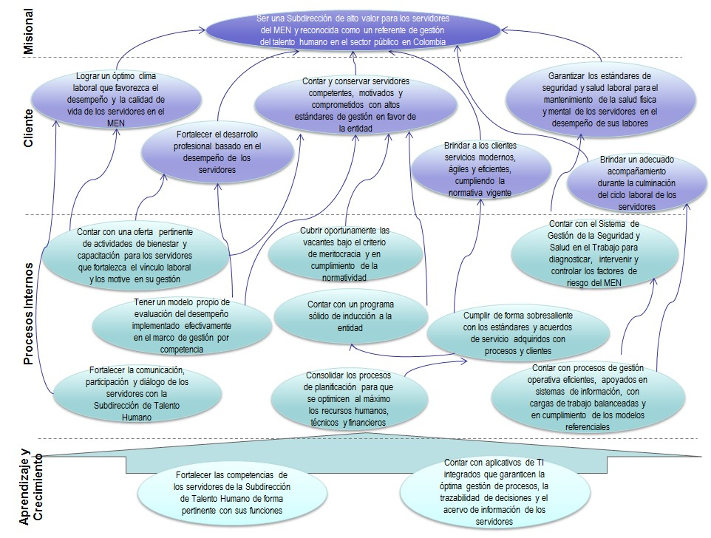

Figura 10. Mapa de Objetivos Estratégicos de Talento Humano
Subdirección de Talento Humano

Indicadores y Metas Estratégicas

Siguiendo la ruta de Planeación Estratégica, una vez acordados los Objetivos Estratégicos de la Subdirección de Talento Humano, fue necesario establecer la métrica que permitirá valorar el logro del mismo, así como la meta a alcanzar en el corto, mediano y largo plazo, de acuerdo con la vigencia del Plan.
Por definición, un indicador constituye un factor o una variable, ya sea cualitativa o cuantitativa que provee una manera simple y confiable para medir los objetivos. En términos sencillos, constituye una señal para ver si se van logrando los resultados propuestos. Por su parte, la meta corresponde a la desagregación del objetivo en etapas de manera que se facilite su cumplimiento.
Planeación Estratégica |

31

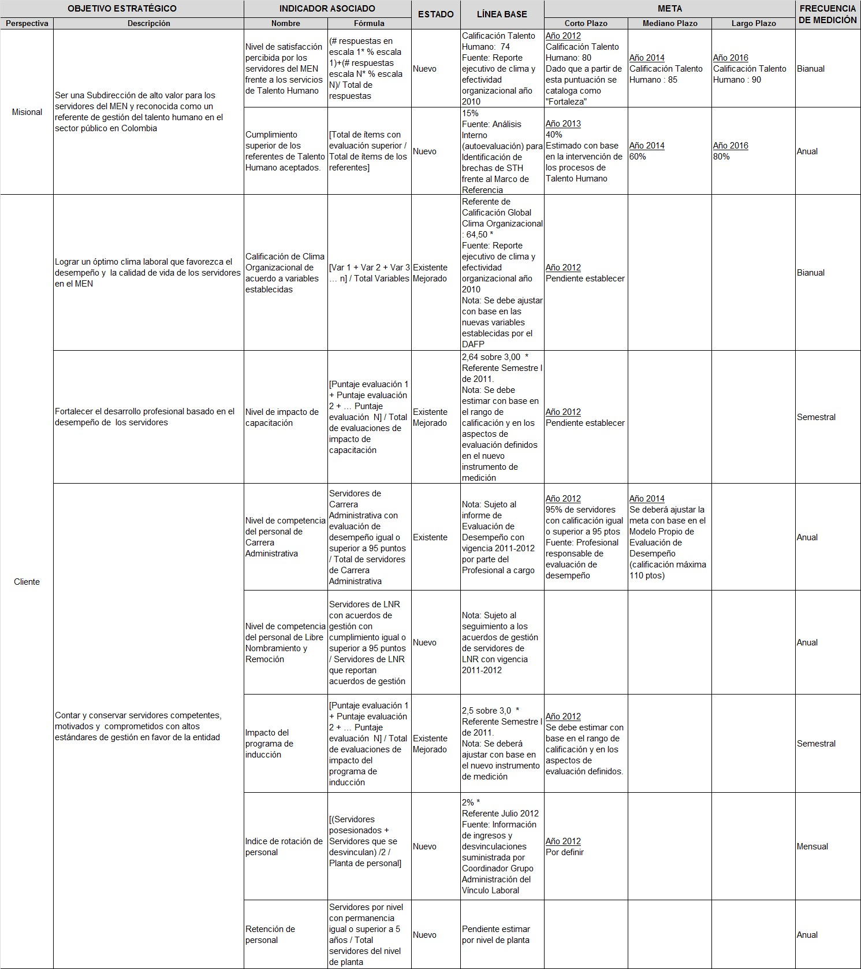
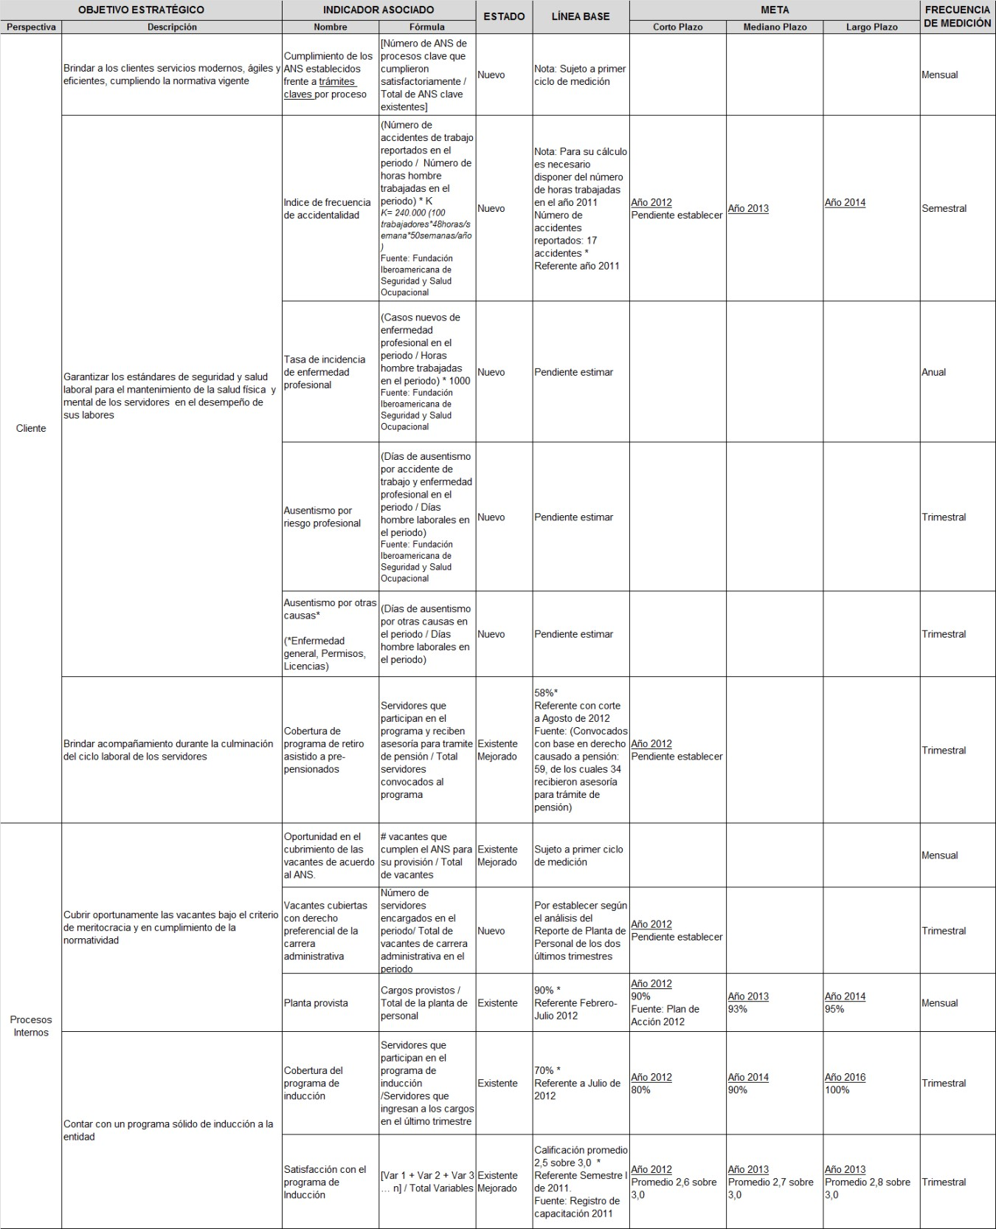
A continuación se relacionan los indicadores propuestos frente a cada uno de los objetivos estratégicos de la Subdirección de Talento Humano, al igual que la meta en el horizonte que comprende el Plan Estratégico.

32
ano
um H
o
nt le
Ta
e d
ión
ecc ir d

ub S

| a

égic
at r t s
E
ón

laneaci
P

Planeación Estratégica | Subdirección de Talento Humano
33

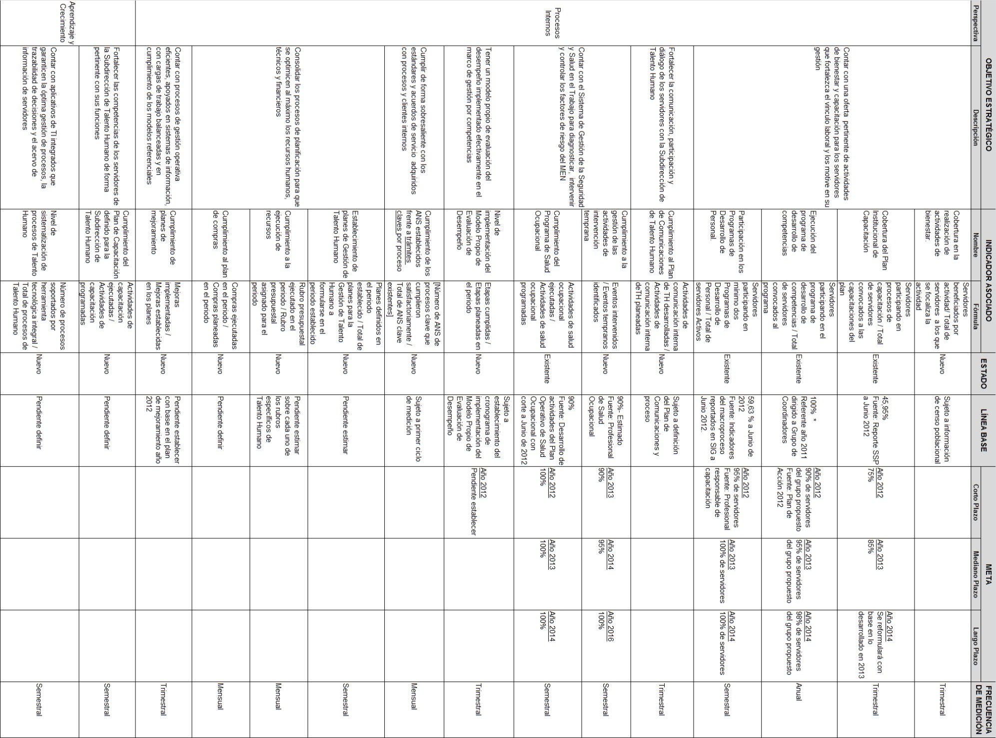

Planeación Estratégica | Subdirección de Talento Humano
34

Iniciativas Estratégicas

Cuando un Objetivo Estratégico es de alta relevancia en el cumplimiento misional y el día a día no es suficiente para alcanzar las metas se requiere considerar la incorporación de una “Iniciativa Estratégica” o proyecto de intervención.
Las Iniciativas Estratégicas son piezas clave para apalancar uno o varios de los objetivos estratégicos de la Subdirección Talento Humano, de manera que formen parte de su “Plan de Acción”
Como parte final del ejercicio de Planeación Estratégica se determinaron las Iniciativas que deben continuar desarrollándose así como unas propuestas que deben ponerse en marcha en la Subdirección de Talento Humano.

Sistema de Información Integral de Talento Humano:
Objetivo de la iniciativa: Disponer de una herramienta tecnológica que garantice la optima gestión de los procesos de Talento Humano y la disponibilidad, integralidad, confiabilidad y seguridad de la información derivada de dichos procesos.
Descripción: Implica el estudio, evaluación, selección, adquisición e implementación de un sistema de información que responda a los requerimientos generales y específicos de los procesos de Talento Humano.
Fecha Inicio: Junio 2012

Fecha fin: Diciembre 2012 (para el estudio, evaluación y elaboración del insumo de contratación)
Subdirección de Talento Humano
Líder: Coordinador Grupo Administración del Vínculo Laboral

Presupuesto: Por establecer

Plan Institucional de Capacitación (PIC):
Objetivo de la iniciativa: Fortalecer el aprendizaje de los servidores del MEN estableciendo estrategias internas y externas que deberán desarrollarse para lograr fortalecer las competencias de los mismos, propiciando el trabajo colaborativo, participativo y activo entre ellos.
Planeación Estratégica |

Descripción: Se formula teniendo como base los resultados del diagnóstico de impacto de la capacitación, evaluación del desempeño, necesidades puntuales de las áreas y los Proyectos de Aprendizaje -PAE (a partir de un árbol de problemas, preguntas y oportunidades de mejoramiento relacionadas con el entorno laboral y la gestión de planes, objetivos, metas,

35

servicios y estrategias de la entidad). Para 2012 se está gestionando la capacitación en “Formación de Formadores” cubriendo las temáticas: Rol de formadores, Construcción de Relaciones y adaptación al cambio, Técnicas y metodología de Aprendizaje.
Fecha Inicio: Abril 2012

Fecha Fin: Julio 2013

Líder: Profesional responsable de Capacitación.

Presupuesto: $370.000.000

Modelo Propio de Evaluación de Desempeño:
Objetivo de la iniciativa: Tener un modelo propio de evaluación del desempeño implementado efectivamente en el marco de gestión por competencias que sea real al entorno laboral.
Descripción: Conlleva el diseño, desarrollo e implementación de un sistema propio de evaluación del desempeño para servidores de planta, en periodo de prueba, provisionales y de libre nombramiento y remoción (con excepción de los gerentes públicos), que incluye la planeación, seguimiento y medición del desempeño. En este escenario se visualizará las acciones continuas y procesos a través de los cuales los líderes y sus equipos logran la contribución esperada de los miembros del equipo.
Fecha Inicio: Marzo 2010

Fecha Fin: Febrero 2013 (Aprobación de la CNSC y sensibilización a servidores MEN)

Líder: Profesional responsable de Evaluación de Desempeño.

Presupuesto: $95.000.000
Subdirección de Talento Humano

Competencias Comportamentales en el marco de Gestión por Competencias:
Objetivo de la iniciativa: Desarrollar positivamente en los servidores del MEN los comportamientos que tienen incidencia directa sobre la labor, de manera faciliten la fluidez del trabajo y agreguen valor al servicio.
Descripción: Contempla la identificación de las competencias comportamentales alineadas con el Direccionamiento Estratégico del MEN siguiendo una metodología, la definición de las competencias y la desagregación del grado de desarrollo de las mismas (niveles) para los niveles jerárquicos y cargos en la Entidad, la validación de las competencias en el contexto laboral, su documentación a través de un “Diccionario de Competencias” e incorporación a los procesos de Gestión del Talento Humano.
Planeación Estratégica |

Fecha Inicio: Agosto 2012

36

Fecha Fin: Junio 2013

Líder: Profesional responsable de Capacitación.

Presupuesto: Por establecer

Plan Estratégico de Comunicaciones de Talento Humano:
Objetivo de la iniciativa: Fortalecer la comunicación de la Subdirección de Talento Humano con los servidores de la Entidad frente a los procesos y servicios propios de la Gestión del Talento Humano.
Descripción: Contempla la formulación e implementación del Plan Estratégico de Comunicaciones de la Subdirección de Talento Humano bajo los lineamientos que enmarcan la comunicación interna del MEN.
Fecha Inicio: Por establecer

Fecha Fin: Por establecer

Líder: Por establecer

Presupuesto: Por establecer

Sistema de Gestión de la Seguridad y Salud en el Trabajo:
Objetivo de la iniciativa: Implementar el Sistema de Seguridad y Salud en el Trabajo que permita mejorar las condiciones y el medio ambiente en el trabajo, así como la salud laboral, que conlleva a la promoción y mantenimiento del bienestar físico, mental y social de los servidores del MEN.
Subdirección de Talento Humano
Descripción: Conlleva la construcción de un Sistema de Gestión en materia de Seguridad y Salud que permita prevenir las lesiones y enfermedades causadas por las condiciones de trabajo, así como la protección y promoción de salud de los servidores.
Fecha Inicio: Por establecer

Fecha Fin: Por establecer

Líder: Por establecer
Planeación Estratégica |

Presupuesto: Por establecer

Convenios / Alianzas estratégicas para el Desarrollo del Talento Humano y la Calidad de Vida Laboral:

37

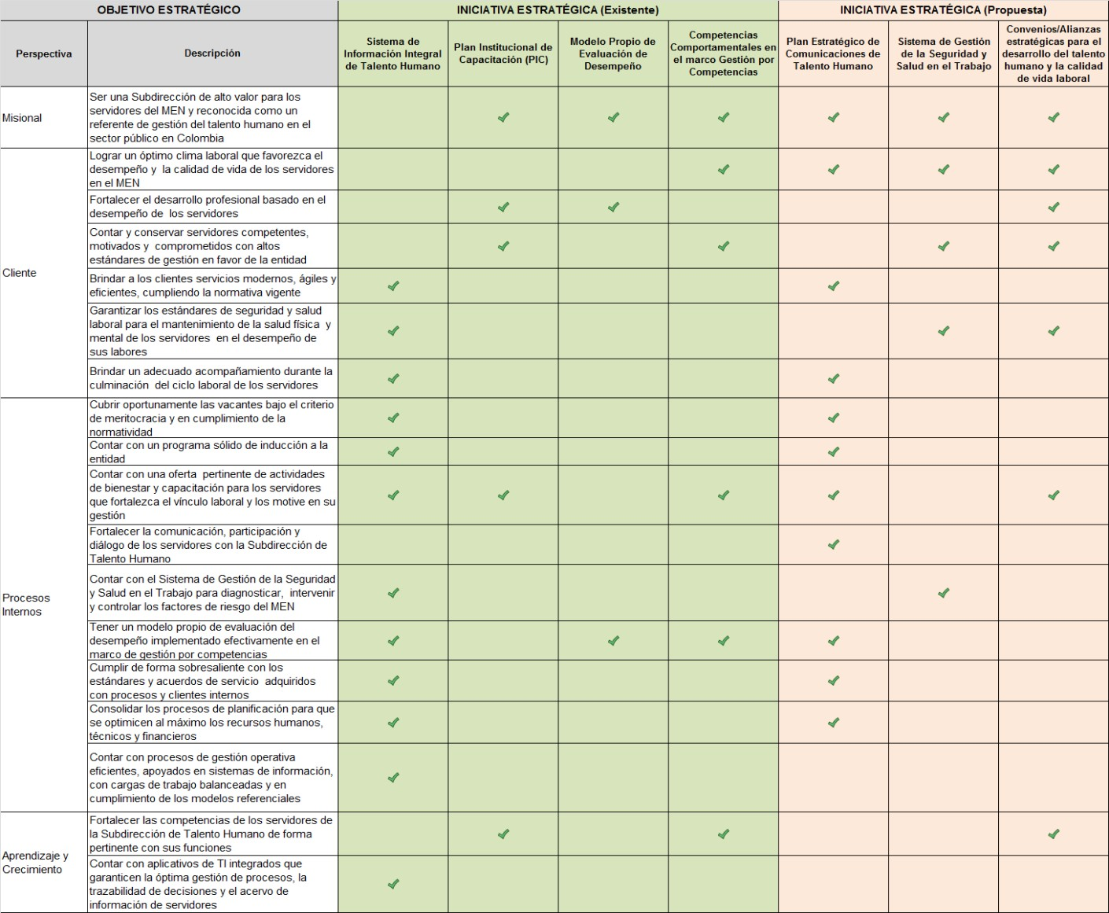
Objetivo de la iniciativa: Contar con una oferta pertinente de las actividades de capacitación, bienestar y salud ocupacional, que contribuyan en el desarrollo de los servidores y mejoren su calidad de vida laboral en el MEN.
Subdirección de Talento Humano
Descripción: Conlleva la gestión y mantenimiento de convenios / alianzas con otras entidades para ampliar la oferta de actividades de capacitación, bienestar y salud ocupacional para los servidores del MEN.
Fecha Inicio: Por establecer

Fecha Fin: Por establecer

Líder: Coordinador Grupo Fortalecimiento del Desarrollo y Calidad de Vida Laboral

Presupuesto: N.A.

La siguiente matriz permite identificar la relación de las Iniciativas Estratégicas vs. el Mapa de Objetivos Estratégicos.

38
Planeación Estratégica |

Consideraciones Generales y Conclusiones del Ejercicio de Planeación Estratégica.

La planeación estratégica se constituye en un proceso de construcción colectiva en donde las propuestas son objeto de seguimiento y mejora permanente identificados a iniciativa de los líderes de cada uno de los procesos.

Es necesario identificar a partir de las mejores prácticas elementos innovadores que permitan proyectar el accionar de la Subdirección de Talento Humano

Se propone realizar un plan operativo individual al cual se le realice seguimiento trimestralmente para realizar los ajustes del caso y concertar objetivos en función de la planeación.

Es necesario construir un tablero de control sobre el cual se realice seguimiento a la gestión de la Subdirección de Talento Humano a partir de los indicadores establecidos frente al Mapa de Objetivos Estratégicos.

Se propone realizar por lo menos una vez al mes seguimiento a las acciones planteadas, en un espacio grupal que se creará en la agenda para el efecto y en el que participaran todos los servidores de la Subdirección. Este espacio permitirá socializar adicionalmente nuevas acciones emprendidas por los Grupos de Trabajo.

Se deben optimizar los recursos financieros, humanos y tecnológicos, con los que se cuenta para garantizar el logro de resultados.

Es necesario continuar con el compromiso en la oportunidad de respuesta a los trámites asignados a cada uno de los Grupos de Trabajo.
Subdirección de Talento Humano

Es necesario generar estrategias de gestión de conocimiento y socialización de productos al interior de la Subdirección de Talento Humano.

39
Planeación Estratégica |

Visión del Sector
Colombia en 2018, logra una transformación de todo el sector educativo, imprimiendo como premisa la calidad educativa, la evaluación permanente, con los recursos suficientes y siendo éste reconocido como el líder y protagonista del desarrollo económico y social del país.
Los niños desde que nacen, tienen las mismas oportunidades de acceso y cobertura con una atención integral de calidad. En los colegios, los niños estudian más horas, en espacios adecuados, con tecnología y materiales hasta grado 11, también se alimentan mejor. Se cumple la meta de mejoramiento del Índice Sintético de Calidad.
La profesión docente es atractiva y quienes la ejercen se sienten orgullosos de ser actores clave en la transformación de Colombia. Además, cuentan con todas las herramientas para la enseñanza y vinculan las mejores prácticas a su visión diaria permitiendo que la innovación llegue a todos los rincones del país. Padres de familia, docentes, estudiantes, y directivos de las instituciones educativas, trabajan juntos por la obtención del propósito superior de hacer de Colombia el país más educado de América Latina en el 2025.
Subdirección de Talento Humano
Los jóvenes que aspiran a ingresar a la educación superior, cuentan con las competencias necesarias y un portafolio amplio de opciones de financiación, para ingresar a las universidades colombianas, que han logrado alta calidad y reconocimiento internacional. Ser técnico y tecnólogo es una opción real que genera orgullo.
Planeación Estratégica |

ANEXOS

40

